

112年度「智慧農業科技服務機構能量登錄」作業手冊

112年4月
目 錄

壹、作業說明 2
一、前言 2
二、申請資格 2
三、申請類別及範圍 2
四、作業流程 5
貳、申請作業 6
一、受理日期 6
二、應備資料 6
三、相關證明文件 6
四、不予受理之情事 7
五、送件地點與服務窗口 7
參、審查作業 8
一、審查時程及結果 8
二、審查流程 8
肆、管理作業 10
一、登錄作業 10
二、能量變更 10
三、效期及期滿展延 10
四、注意事項 10

附件 1、智慧農業科技服務機構能量登錄申請書 11
附件 2、徵信同意書 20
附件 3、申請人自我檢查表 21
附件 4、智慧農業科技服務機構能量變更申請函 22
附件 5、智慧農業科技服務機構能量登錄展延申請書 24

一、前言

壹、作業說明
行政院農業委員會(以下簡稱農委會) 將藉由引進資通訊業者之科技服務能量，協助農業生產者進行智慧化升級，使農業生產者在面對智慧農業解決方案時，同時能在眾多科技服務廠商中，快速尋找到具備技術能力、有實務經驗且能解決農業問題的科技服務者。除此之外，亦將藉由「智慧農業科技服務體系」(以下簡稱技服體系)鼓勵具備技術能量之機構申請登錄，進而協助農業生產者進行研發創新、提升效能、升級轉型並永續發展，以利加速資通訊技術於農業領域之落地應用。
爰此，農委會制定「智慧農業科技服務機構能量登錄作業手冊」(以下簡稱本手冊)，由農委會委託執行單位提供相關科技服務機構登錄申請，通過之科技服務業者將於智慧農業官網公告通過名單及其服務能量。

二、申請資格
國內依法規登記成立，可提供農業生產者新興科技工具或創新服務之機構。機構可為獨資、合夥事業或公司（以下簡稱申請人），並不得為陸資投資企業，且非屬銀行拒絕往來戶；申請人之淨值（股東權益）應為正值，係以申請日前1年度會計師簽證之查核報告書或營利事業所得結算申報書為準。

三、申請類別及範圍
申請人從事下列專業服務，應依本手冊之智慧農業科技服務機構類別及服務說明(表1)，於申請書勾選其所屬之機構類別，另說明其核心技術應用於農業領域之關係(圖1)以及農業物聯網技術應用階層(圖2)等，使審查委員得以明確瞭解機構之農業服務能量。

表 1、智慧農業科技服務機構類別及服務說明表

項次 | 服務機構類別 | 提供服務說明
1 | 自動化服務機構 | 提供自動化產品設計及技術服務、自動化物料儲運、自動化生產製造、自動化系統整合、商業服務自動化等服務
2 | 資訊服務機構 | 提供資訊技術服務、軟體產品、數位內容服務或電子商務等服務
3 | 系統整合服務機構 | 提供智慧機械/機器人技術、物聯網技術、網宇實體技術、巨量資料技術、智慧製造及系統整合相關規劃、精實管理等服務
4 | 研究發展服務機構 | 提供研究、技術研發服務
5 | 資訊安全服務機構 | 提供資訊安全產品及資安相關服務
6 | 資料經濟服務機構 | 提供資料取得處理、平臺建置交易、資料分析與加值應用、資料應用技術支援及相關顧問服務
7 | 設計服務機構 | 提供工業設計、視覺傳達、互動多媒體應用設計、空間或設計相關整合服務
8 | 永續發展服務機構 | 提供環保、安全相關之服務
9 | 人工智慧技術服務機構 | 提供人工智慧核心技術、相關軟硬體整合、應用及顧問等服務

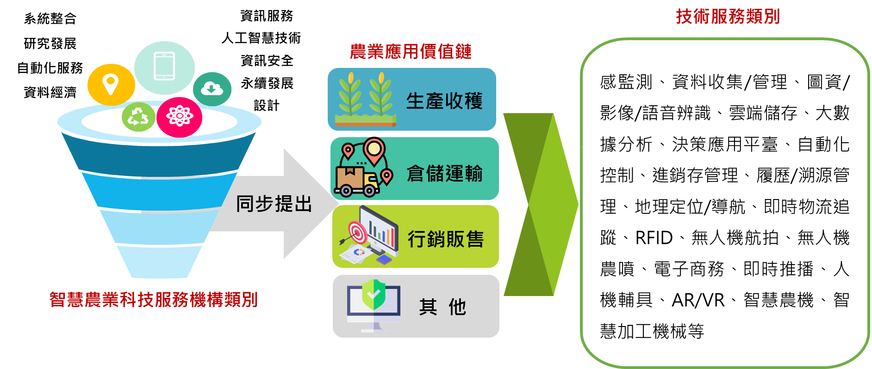

圖 1、技服機構核心技術應用於農業領域之關係圖

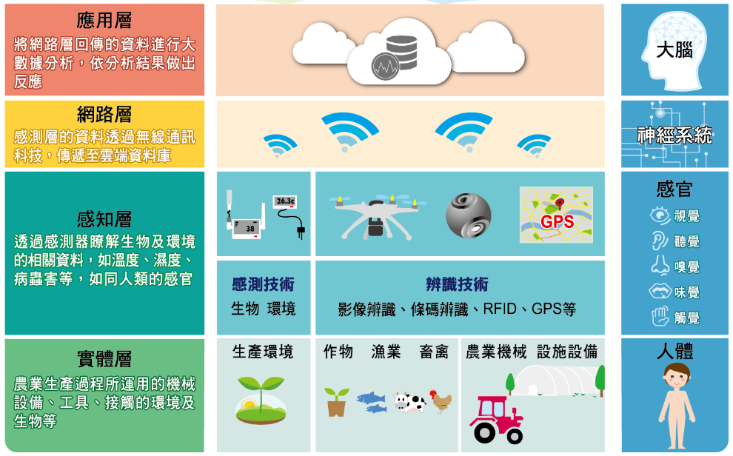
圖 2、農業物聯網技術應用階層圖

四、作業流程
作業流程圖 | 內容說明
（一  （二  （三 | - 申請階段  申請人應參照本手冊之規定，備妥應備資料，於受理期限內完成申請。  - 審查階段  - 資格審查  - 由執行單位針對申請人所檢附之申請資料進行資格審查。  - 申請資料若有缺漏或錯誤，須於通知日次日起10個工作天內完成補件。  - 書面審查及決審  審查委員依申請人所研提之書面資料進行審查，審查重點包括「技術能量」、「應用服務」及「實績佐證」，委員進行書面檢核後，以決審會議確認審查結果。  - 財務審查  - 通過決審之申請案件，將配合農委會委託之機關(構)、法人或團體查核查詢所有銀行存款帳戶之票據信用、存款實績及往來情形，並由該機構提供申請人之企業財務審查意見與財務評等資料，做為財務健全度之參考。  - 通過經濟部工業局「技術服務機構服務能量登錄」者，得免財務審查。  - 管理階段  - 審查結果由農委會函文通知申請人。  - 通過審查之申請人，將由執行單位協助公告登錄資料。不通過之申請人得於公告徵案期間重新申請。  - 公司名稱、負責人、智慧農業科技服務機構類別變更時，應以函文進行變更。必要時，得進行查訪及追蹤管理。  - 登錄效期一期為三年，期滿前三個月內，以電子郵件提醒登錄合格業者展延權益，業者填寫「智慧農業科技服務機構能量登錄展延申請書」，並以書審方式申請展延一期(三年)。

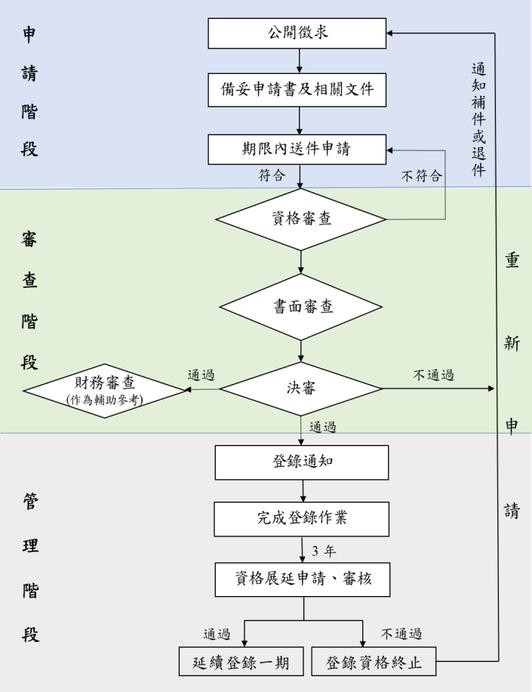
作業程序分為申請、審查及管理3階段，流程如下：
- 受理日期

貳、申請作業
本作業採定期公開受理徵求，本年度第一次徵件於112年5月26日截止收件(以郵戳為憑)，遇例假日順延至次1工作日。
- 應備資料(1 式 1 份)
檢附申請書(格式如附件1)，並加蓋申請人及負責人印章，以紙本寄出。格式詳如農委會、智慧農業官網公告之最新版本。如有下列情形，歉難受理：
- 申請表未蓋申請人印鑑或負責人簽章者。
- 申請書內容撰寫不全達50%或應檢附之附件缺漏達50%者。
- 申請人未依規定期限逾期繳交申請書或補件者。
- 相關證明文件(1 式 1 份)
- 應檢附文件(以下文件請加蓋「公司或機構正式章」)：
- 依法規登記成立之公司、商業、營利事業登記證明文件(可至經濟部商業司網站下載公司或商業登記資料查詢結果)，係應為至申請日前1年度止，近3年之會計師簽證之查核報告書。
- 無會計師簽證之查核報告書者，得以至申請日前1年度止，近3年之營利事業所得稅結算申報書之資產負債表與損益表替代。
- 徵信同意書(附件 2) 。
- 申請人自我檢查表(附件 3) 。
- 注意事項：若未及送前1年度會計師簽證之查核報告書或營利事業所得稅結算申報書，可先送申請人自編財務報表，待會計師查核報告書簽證完成或營利事業所得稅結算申報書送出後，於補件截止日前完成補送。

- 不予受理之情事
- 不符合本手冊之申請資格者。
- 屬本會「協助產業創新活動補助及輔導辦法」第19條第1、2、4、5項違規情事之申請人，包括：
- 執行政府科技計畫時，於申請日前5年內曾有重大違約紀錄。
- 執行政府科技計畫受停權處分而其期間尚未屆滿。
- 於申請日前3年內有欠繳應納稅捐。
- 於申請日前3年內有嚴重違反環境保護、勞工或食品安全衛生相關法律或違反身心障礙者權益保障法之相關規定且情節重大之情事。
- 為政府採購法第103條第1項規定之不得參加投標或作為決標對象或分包廠商。
- 申請人保證負責人及經理人具有「大陸地區人民來臺投資許可辦法」第3條所稱之投資人身分。
- 申請書或檢附之文件記載不實者。
- 送件地點與服務窗口
- 請確認資料齊全後，於徵求期限內郵寄或親送至執行單位：「農業物聯網推動小組」(10461臺北市德惠街16-8號7樓)。
- 諮詢專線：(02)2586-5000轉 393陳小姐、397李小姐
傳真號碼：(02)2597-9641
- 審查時程及結果

參、審查作業
- 審查作業時程自收件截止日起至審查完竣通知申請人之日止，不得逾3個月；必要時，得延長1個月。
- 審查後之結果為「通過」及「不通過」。
- 審查流程
- 資格審查：由農業物聯網推動小組負責審查申請人資格、申請書格式及所附文件是否符合規定，若有缺漏，請於通知日次日起10個工作天內補齊、修正相關申請資料，資料未能於期限內補齊者概不受理。
- 書面審查及決審：申請文件通過資格審查後，由農委會邀請相關領域專家擔任審查委員，由委員依申請者所研提之書面資料進行審查，並於書面審查後，以決審會議方式確認審查結果。書面審查重點包括「技術能量」、「應用服務」及「實績佐證」，達75分者為通過。
表 2 、智慧農業科技服務機構能量登錄之審查重點及配分表

評審項目 | 審查內容 | 配分
技術能量 | - 基本資料表  - 公司簡介  - 創立、發展、業務概況  - 經營目標  - 主要產品/核心技術  - 營業資料  - 公司人力分析  - 資訊安全管理 | 35
應用服務 | 技術應用於智慧農業之發展性與可行性 | 25
應用服務 | 近三年跨域合作重要實績 | 20
實績佐證 | 申請人提供之附件佐證資料 | 20
總 分 |  | 100
加分項目 | 通過經濟部工業技術服務能量認證登錄

- 財務審查：通過決審之申請案件，將配合農委會委託之機關(構)、法人或團體查核查詢所有銀行存款帳戶之票據信用、存款實績及往來情形，並由該機構提供申請人之企業財務審查意見與財務評等資料，做為財務健全度之參考。申請人如已取得經濟部工業局「技術服務機構服務能量登錄」認證者，得免財務審查。
- 登錄作業

肆、管理作業
審查結果由農委會函文通知申請人，並由執行單位協助於智慧農業官網公告通過名單及其服務能量。
- 能量變更
登錄資料遇有變更時，業者應檢附變更申請表及相關文件(附件4)，函文農委會辦理變更事宜。需進行前述能量變更之項目包括：
- 變更公司名稱、負責人：由農委會協助更新其公開資訊。
- 變更「智慧農業科技服務機構類別」(表1)：併入當年度收件審查作業，提請委員審查後更新公開資訊。
- 效期及期滿展延
- 審查結果為通過之申請人，將由農委會函送登錄公文，後續由農業物聯網推動小組確認公告內容。
- 審查結果為不通過之申請人，得於本機制再度徵件時，重新申請。
- 執行單位得接受農委會委託，對科技服務能量機構登錄之相關內容進行查訪及追蹤。
- 登錄效期一期為三年，期滿前三個月內，由農業物聯網推動小組以電子郵件提醒登錄合格業者展延權益，業者得於期限內遞交「智慧農業科技服務機構能量登錄展延申請書」(附件5)，以書審方式申請展延一期(三年)。若未於期限內遞交申請書，視為放棄展延資格。
- 業者申請展延時，農委會將視其跨域合作實績、登錄期內配合活動及調查、服務品質等情形，作為審查展延資格之參考。
- 注意事項：
- 執行單位將提供審查通過之技服機構予農業生產者。
- 技服機構應配合農委會相關調查及推廣工作(如發表合作成果、出席相關活動等)。
- 技服機構於登錄期間違反「擔保承諾事項」者，農委會有權撤銷其登錄資格。

附件1

智慧農業科技服務機構
能量登錄申請書

(填寫申請人名稱)

日期：112年 月 日
壹、智慧農業科技服務機構之基本資料
一、基本資料表
機構名稱 | (中文)
機構名稱 | (英文)
創立日期 | 中華民國 年 月 日 |  | 統一編號
資本額 |  |  | 負責人
登記地址 | ( )
通訊地址 | ( )
聯絡人 |  |  |  | 職稱
電話 | ( ) 分機： |  | 傳真 | ( )
行動電話 |  |  | E-mail
基本資料 | - 員工數： 人  - 主要營業項目：  - 股票上市狀況：上市 上櫃 公開發行 未公開發行
通過經濟部工業局「技術服務機構服務能量登錄」 | 是：（請檢附認證證書影本）  否
登錄類別  (請依序勾選) | 1.服務機構類別(可複選，請參考表1)
登錄類別  (請依序勾選) | 自動化服務機構  資訊服務機構  系統整合服務機構  研究發展服務機構  資訊安全服務機構 | 資料經濟服務機構  設計服務機構  永續發展服務機構  人工智慧技術服務機構
登錄類別  (請依序勾選) | 2.農業應用價值鏈及技術服務類別(可複選，請參考圖1)
登錄類別  (請依序勾選) | 生產收穫(含原物料、種子、種苗)：   (1)設施環境：  感監測 資料收集/管理 圖資/影像/語音辨識 AR/VR  雲端儲存 大數據分析 決策應用平臺(含預警、農務管理、客戶管理)  自動化控制 噴灌系統 進銷存管理 履歷/溯源管理 RFID  人機輔具(省工省力設備) 智慧農機 智慧加工機械  其他：   (2)露天環境：  感監測 資料收集/管理 圖資/影像/語音辨識 AR/VR 雲端儲存  大數據分析 決策應用平臺(含預警、農務管理、客戶管理)  自動化控制 噴灌系統 進銷存管理 履歷/溯源管理  地理定位/導航 RFID 無人機航拍 無人機農噴  人機輔具(省工省力設備) 智慧農機 智慧加工機械  其他：  倉儲運輸：  感監測 資料收集/管理 圖資/影像/語音辨識 AR/VR 雲端儲存  大數據分析 決策應用平臺(含預警、客戶管理) 自動化控制  進銷存管理 履歷/溯源管理 地理定位/導航 即時物流追蹤 RFID  人機輔具(省工省力設備) 其他：  行銷販售：  雲端儲存 大數據分析 進銷存管理 履歷/溯源管理 電子商務  即時推播 其他：  其他(例如資訊安全管理、教育等)：
登錄類別  (請依序勾選) | 3.農業物聯網技術應用階層(可複選，請參考圖2)
登錄類別  (請依序勾選) | 應用層(將網路層回傳的資料進行大數據分析，依分析結果做出反應)  網路層(感測層的資料透過無線通訊科技，傳遞至雲端資料庫)  感知層(透過感測器瞭解生物及環境的相關資料，如溫度、濕度、病蟲害等，如同人類的感官)  實體層(農業生產過程所運用的機械設備、工具、接觸的環境及生物等)
登錄類別  (請依序勾選) | 4.可應用之行業(可複選)
登錄類別  (請依序勾選) | 農 林 漁 畜
登錄類別  (請依序勾選) | 5.可提供服務之地區(可複選)
登錄類別  (請依序勾選) | 北部(臺北市、新北市、基隆市、宜蘭縣、桃園市、新竹縣市)  中部(苗栗縣、臺中市、彰化縣、南投縣及雲林縣)  南部(嘉義縣市、臺南市、高雄市、屏東縣)  東部(花蓮縣、臺東縣) 離島(請寫名稱)
個資同意事項 | 申請人所提供之個人資料本人，皆已瞭解並同意所提供之個人資料，將依本申請作業程序進行相關管理；同時，瞭解得依法向行政院農業委員會及農業物聯網推動小組查詢、請求閱覽、製給複製本、補充/更正、停止蒐集/處理/利用或刪除個人資料；此外，明瞭若提供不正確之個人資料，行政院農業委員會及執行單位即無法進行前述各項作業。
擔保承諾事項 | - 申請人保證於申請日前3年內無欠繳應納稅捐情事，申請人為公司者，至申請日前1年度止，公司淨值（股東權益）應為正值，且非屬銀行拒絕往來戶。  - 申請人保證自投件申請日起，不得就申請行為與之其他商業行為作不當連結、進行不當宣傳或為其他使人受誤導或混淆之行為。  - 申請人保證於申請日前5年內若曾執行政府科技計畫，無重大違約紀錄，亦無遭受停權處分而其期間尚未屆滿之情形。  - 申請人保證於申請日前3年內，無嚴重違反環境保護、勞工或食品安全衛生之相關法律或違反身心障礙者權益保障法相關規定且情節重大之情形。  - 申請人保證負責人及經理人未具有「大陸地區人民來臺投資許可辦法」第3條所稱之投資人身分。（「大陸地區人民來臺投資許可辦法」 第3 條所稱投資人，指大陸地區人民、法人、團體、其他機構或其於第3地區投資之公司，依規定在臺灣地區從事投資行為者。）  - 申請人保證提供之資料與附件均屬實，所提供之各項申請應備文件，均與事實相符，並保證不侵害他人之專利權、專門技術及著作權等相關智慧財產權，如有不實願負一切責任，農委會得駁回申請或依職權撤銷登錄資格。  - 申請人拒絕為前項之聲明，本會得不受理其申請案；其聲明不實經發現者，本會得駁回其申請，或撤銷登錄資格。  - 申請人若經查已無提供農業領域之相關服務，本會得終止其登錄資格。
公司及負責人用印 | (公司印鑑) |  |  |  | (負責人章)

※註：送件時以本表申請免備文，務請於下列申請人(公司)印鑑處及負責人簽章處用印。此處若無蓋印視作未完成申請書，將不予受理。
- 公司簡介
- 創立、發展、業務概況

- 經營目標

- 主要產品/核心技術

- 營業資料
單位：仟元
承接案件類別 | 近三年營業額
承接案件類別 | 111 年 |  | 110 年 |  | 109 年
承接案件類別 | 營業額 | 比例(%) | 營業額 | 比例(%) | 營業額 | 比例(%)
農業領域
其他領域
合計 |  | 100 |  | 100 |  | 100

- 公司人力分析（請填人員數，若無請填0）

職務分類 | 人 數
管理階層
科技服務人員
行政人員(財會、總務等)
其 他(若有再填)
合 計(人)

- 資訊安全管理
- 資安管理辦法(針對客戶之資訊安全)

- 資安相關證照(若有再提供)
項次 | 證照名稱 | 核發機關
1
2
3

貳、技術能量應用於智慧農業之發展性與可行性說明
請說明公司核心技術如何應用於解決農業問題(文字及圖例說明)：
(註：請參考壹、智慧農業科技服務機構之基本資料之2.農業應用價值鏈應用及技術服務類別，就貴公司勾選之項目撰寫下文。)

- 可解決的農業痛點
(例如：傳統禽隻飼養環境下，飼養人員需經常進入禽舍觀看禽隻生長情況，產生人畜交叉感染風險……)

- 可應用之作物/養殖種類/室內或室外環境
(例如：室內養殖白蝦、豬隻、蛋雞﹔室外種植柑橘果樹、水稻田……等)

- 解決方案
(例如：建立精準與透明的家禽生產管理對策系統，包含肉雞聲紋分析技術、肉雞反應力影像評估技術、肉雞特徵器官影像監測技術……等，可以圖輔助說明)

- 產出效益或使用前後差異
(例如：運用5G通訊，飼養員不用踏入禽舍也能遠端精準掌握雞隻健康狀態、降低動物疫病風險、大幅提升養殖場之生物防護力、節省人力30小時/月、增加獲利……等)
參、近三年跨域合作重要實績(農業案例優先填列)
案  次 | 客戶名稱 | 合作金額  (萬元) | 執行期間  (民國年) | 執行內容概述  (200字) | 實施縣市  (可跨縣市)
1 |  |  | 年 月～年 月
2 |  |  | 年 月～年 月
3 |  |  | 年 月～年 月
4 |  |  | 年 月～年 月
5 |  |  | 年 月～年 月
填表說明：
- 請列舉最近 3 年內、與申請之「技術服務類別」相符之專案實績，未申請之類別及項目不需列出。
- 若無農業領域者，請列出其他跨領域合作案。
- 至多提供5案即可。
肆、佐證資料
（例如：經濟部工業局技術服務能量認證書、資安證照、獎項、客戶回饋、專利證書、顧問聘書、產品 DM、機構簡介等文件）

檢附資料包括(羅列如下)：
- ……
- ……

附件2

徵信同意書
（申請人名稱）為申請行政院農業委員會「智慧農業科技服務機構能量登錄」，同意由財團法人臺灣中小企業聯合輔導基金會向財團法人金融聯合徵信中心、臺灣票據交換所查詢申請人、負責人及保證人等相關人員之金融機構債票信資料。
此致

行政院農業委員會

公司名稱(加蓋公司章)：

營利事業統一編號：

負責人姓名(加蓋負責人章)：

負責人身分證字號：

中華民國112年月日
附件3

申請人自我檢查表

檢 查 項 目 | 申請人  檢查 |  | 小組  檢查 |  | 備 註
檢 查 項 目 | 是 | 否 | 是 | 否 | 備 註
- 技服機構應具資格及應備資料
(各影本須加蓋與申請表相符之大小章，補齊後正式收件)
- 符合智慧農業科技服務機構能量登錄之申請人資格 |  |  |  | 
- 申請書已完成單位大小章用印 |  |  |  |  | 1 式 1 份
- 依法規登記成立之公司、商業、營利事業登記或變更登記證明文件影本 |  |  |  |  | 1 式 1 份
- 近3年會計師簽證之查核報告書及營利事業所得結算申報書 |  |  |  |  | - 1 式 1 份  - 本年度新設立者或若無前述資料，可檢附自編財務報表代替
- 徵信同意書已完成單位大小章用印 |  |  |  |  | 1 式 1 份
- 已檢附證明文件  (如工業局技服能量登錄證書、資安證照、獎項、客戶回饋、專利證書、資安證明、顧問聘書、產品 DM、機構簡介等) |  |  |  |  | 1 式 1 份
- 以上所附文件如為影本，均已蓋公司及負責人印章 |  |  |  | 
- 提醒注意事項
- 申請人基本資料表內容與營利事業登記證或登記資料查詢結果頁面一致 |  |  |  | 
- 基本資料表中「登錄類別」已依序勾選完整 |  |  |  | 
- 「貳、技術能量應用於智慧農業之發展性與可行性說明」已明確提供農業應用之服務說明 |  |  |  | 
- 「參、近三年跨域合作重要實績」已明確列出案例 |  |  |  | 

此致
行政院農業委員會

公司名稱： (蓋章)

負責人： (蓋章)

填表日期：112年月日

智慧農業科技服務機構能量變更申請函
附件4

（登錄公司之名稱）函
機構地址：聯絡人： 聯絡電話：電子郵件：

受文者：行政院農業委員會
發文日期：
發文字號：
附件：1. 「智慧農業科技服務機構能量登錄」基本資料變更申請表、2. 佐證資料。

主旨：（公司名稱）因（原因)，申請能量變更。

說明：

公司章：

正本：行政院農業委員會

副本：(台灣經濟研究院–農業物聯網推動小組)

智慧農業科技服務機構能量
基本資料變更申請表

通過登錄之公司名稱：
(中文/英文)
申請變更日期： 年 月 日
登錄有效期限 | 自 年 月 日至 年 月 日
欲變更項目  (僅填寫有變動者) | 變更前 | 變更後
公司名稱
（中文/英文）
負責人
智慧農業科技服務機構類別

公司印鑑 |  |  | 負責人章

附件 5
※限申請展延者填寫※

智慧農業科技服務機構能量登錄

展延申請書

(填寫登錄公司名稱)

日期： 年 月 日
壹、智慧農業科技服務機構之基本資料

機構名稱 | (中文)
機構名稱 | (英文)
創立日期 | 中華民國 | 年 | 月 | 日 | 統一編號
資本額 |  |  |  |  | 負責人
登記地址  (郵遞區號) | ( )
通訊地址  (郵遞區號) | ( )
聯絡人 |  |  |  |  |  | 職稱
電話 | ( ) |  | 分機： |  | 傳真 | ( )
行動電話 |  |  |  |  | E-mail
通過經濟部工業局「技術服務機構服務能  量登錄」 | 是：(請檢附認證證書影本)  否
個資同意事項 | 申請人所提供之個人資料本人，皆已瞭解並同意所提供之個人資料，將依本申請作業程序進行相關管理；同時，瞭解得依法向行政院農業委員會及農業物聯網推動小組查詢、請求閱覽、製給複製本、補充/更正、停止蒐集/處理/利用或刪除個人資料；此外，明瞭若提供不正確之個人資料，行政院農業委員會及執  行單位即無法進行前述各項作業。
擔保承諾事項 | - 申請人保證於申請日前3年內無欠繳應納稅捐情事，申請人為公司者，至申請日前1年度止，公司淨值（股東權益）應為正值，且非屬銀行拒絕往來戶。  - 申請人保證自投件申請日起，不得就申請行為與之其他商業行為作不當連結、進行不當宣傳或為其他使人受誤導或混淆之行為。  - 申請人保證於申請日前5年內若曾執行政府科技計畫，無重大違約紀錄，亦無遭受停權處分而其期間尚未屆滿之情形。  - 申請人保證於申請日前3年內，無嚴重違反環境保護、勞工或食品安全衛生之相關法律或違反身心障礙者權益保障法相關規定且情節重大之情形。  - 申請人保證負責人及經理人未具有「大陸地區人民來臺投資許可辦法」第3條所稱之投資人身分。(「大陸地區人民來臺投資許可辦法」第3條所稱投資人，指大陸地區人民、法人、團體、其他機構或其於第3地區投資之公司，依規定在臺灣地區從事投資行為者。)  - 申請人保證提供之資料與附件均屬實，所提供之各項申請應備文件，均與事實相符，並保證不侵害他人之專利權、專門技術及著作權等相關智慧財產權，如有不實願負一切責任，農委會得駁回申請或依職權撤銷登錄資格。  - 申請人拒絕為前項之聲明，本會得不受理其申請案；其聲明不實經發現者，本會得駁回其申請，或撤銷登錄資格。  - 申請人若經查已無提供農業領域之相關服務，本會得終止其登錄資格。

- 近三年農業合作重要實績
- 合作情形
- 近三年每年於農業領域之平均接案件數： 件
- 承接農業案件之平均金額： 萬元

- 跨域合作重要實績(農業案例優先填列)
案次 | 客戶名稱 | 合作金額  (萬元) | 執行期間  (民國年) | 執行內容概述  (200字) | 實施縣市  (可跨縣市)
1 |  |  | 年 月～ 年 月
2 |  |  | 年 月～ 年 月
3 |  |  | 年 月～ 年 月
4 |  |  | 年 月～年 月
5 |  |  | 年 月～年 月
填表說明：
- 請列舉最近3年內農業領域合作實績，若無則請列出其他跨領域合作案。
- 至多提供5案即可。
三、佐證資料更新
（例如：經濟部工業局技術服務能量認證書、資安證照、獎項、客戶回饋、專利證書、顧問聘書、產品 DM、機構簡介等文件）

檢附資料包括(羅列如下)：
- ……
- ……

公司印鑑 |  |  | 負責人章

※註：送件時免備文，務請於上方申請人(公司)印鑑處及負責人簽章處用印。此處若無蓋印視作未完成申請，將不予受理。

「陸資投資企業」係依經濟部投資審議委員會公布之最新陸資來臺投資事業名錄認定。
本類別係參照經濟部工業局「技術服務機構服務能量登錄」之類別制定。
網址：https://www.coa.gov.tw/，路徑：首頁>新聞與公報>最新公告。
網址：https://www.intelligentagri.com.tw/，路徑：首頁>技服專區>我是科技服務業者，想參加登錄>文件下載。
符合相關違規情事之申請人，其日期之認定原則，係以本會或法律主管機關判定違反事實之「結果發生日」為依據。例如，如申請人違反相關法令且情節重大之違法事實，起始日應以「結果發生日」往後計算 3 年內，該申請人即不具申請資格。
指大陸地區人民、法人、團體、其他機構或其於第3地區投資之公司，依規定在臺灣地區從事投資行為者。
擔保內容同附件1「智慧農業科技服務機構能量登錄申請書」之「壹、智慧農業科技服務機構之基本資料」。

